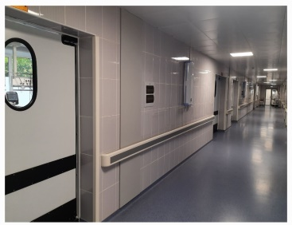
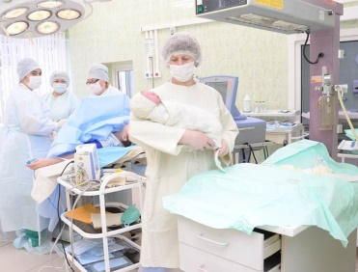
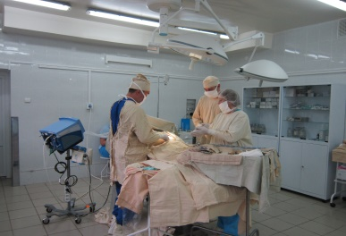
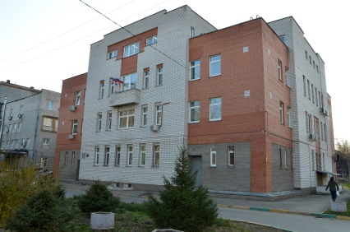

Сегодня Городская клиническая больница № 40 – это многопрофильная клиника, где внедряются новые медицинские технологии и оказывается квалифицированная медицинская помощь в соответствии с высокими мировыми стандартами. Возглавляет динамично развивающееся учреждение главный врач – Мануйленко Ольга Владимировна.
В составе учреждения:
Многопрофильный стационар
Областной перинатальный центр
Женская консультация
Лечебно-диагностическая служба
Взрослая поликлиника
Детская поликлиника
В клинике оказывается экстренная, плановая и консультативная помощь пациентам по следующим направлениям:
- Абдоминальная хирургия - все виды оперативных малоинвазивных вмешательств на желудочно-кишечном тракте, в том числе реконструктивные -реконструктивные, бариатрические операции при морбидном ожирении, пункционные вмешательства под ультразвуковой навигацией, протезирующие операции при грыжах брюшной стенки, малоинвазивные операции при прободных язвах, при патологии терминального отдела холедоха и холедохлитиазе - ХДА из минидоступа, проводятся операции при эутиреоидном токсическом зобе и кистах шеи.
- Сосудистая хирургия – на базе клиники функционирует городской флебологический центр - все виды флебэктомий, реконструктивные операции при постромботической болезни нижних конечностей.
- Колопроктология и гнойная хирургия выполняем следующие виды оперативных вмешательств - при хроническом колостазе и воспалении толстой кишки (язвенной болезни Крона), выполняются операции LIFT при сложных свищах прямой кишки, дезартеризация геморроидальных узлов с лифтингом и мукопексией (операция HAL-RAR), проводятся операции реваскулиризирующей остеоперфорации при синдроме диабетической стопы, также широко внедрены оперативные вмешательства такие как какмезоректумэктомия, расширеннная латеральная лимфаденэктомия при онкологических заболеваниях прямой кишки, нервносберегающие и сфинктеросберегающие операции при онкологических заболеваниях прямой кишки.
- Нейрохирургия - транпедикулярная фиксация позвоночника, микрохирургическое удаление грыж межпозвонковых дисков, реконструктивные и восстановительные операции на периферических нервах, малоинвазимные операции при хронических внтуричерепных гематомах, пластические операции по замещению дефектов костей свода черепа, дрецепция дугоотросчатых суставов при выраженом болевом синдроме при дегенеративно-дистрофических заболеваниях позвоночника.
- Травматология и ортопедия - основные виды остеосинтеза переломов, эндопротезирование крупных суставов, реконструктивные операции при патологии стоп, малоинвазивные артроскопические оперативные вмешательства на коленном и плечевом суставе, протез синовиальной жидкости при артрозах (внутрисуставное введение гиалуроновойкислоты).
- Урология – командой профессионалов выполняются все виды оперативных вмешательств по профилю урология: при мочекаменной болезни, заболевании почек, различных новообразований мочеполовой системы, заболевании мужских половых органов, врожденных аномалий развития органов мочеполовой системы, (ТУР простаты, мочевого пузыря). В том числе высокотехнологичная медицинская помощь.
- Акушерство и Гинекология – Областной перинатальный центр, который представляет собой крупный медицинский комплекс, оказывающий плановую и круглосуточную экстренную специализированную медицинскую помощь, в том числе высокотехнологичную, пациенткам высокой степени перинатального риска г. Нижнего Новгорода и Нижегородской области. В центре доступен широкий спектр диагностики, по индивидуальным медицинским показаниям консультируют врачи других специальностей нашей больницы — кардиологи, отоларингологи, эндокринологи и так далее. Введена техника органосохраняющих операций при врастании плаценты, которые позволили сохранить репродуктивную функцию 95 % родоразрешенных женщин с вышеуказанной патологией. Созданы все условия для преждевременно родившихся малышей с экстремально низким весом (менее одного килограмма). Наш Перинатальный центр оснащен самым современным оборудованием, что позволяет успешно оказывать медицинскую помощь пациентам с патологиями различной степени сложности.
В августе 2021г на базе нашей клиники открыто
- Гинекологическое отделение - оказывающее высококвалифицированную помощь, направленную на профилактику, лечение и медицинскую реабилитацию женщин при акушерской патологии до 22х недель беременности, а также в послеродовом периоде; также оказывает полный спектр медицинских услуг по:
- лечению гинекологической патологии с использованием малоинвазивных и лапароскопических операций, позволяющих достичь быстрой реабилитации и эстетического эффекта;
- выполнению органосохраняющих операций при всех видах доброкачественных новообразований, позволяющих сохранить репродуктивную функцию у молодых пациенток;
-диагностике и лечению бесплодия, ведение пациенток с осложнениями ВРТ;
-восстановлению здоровья и качества жизни женщины при сексуальной дисфункции после родов, пролапсе тазовых органов, используя новейшие малоинвазивные технологии.
Отделение анестезиологии-реанимации и отделение реанимации и интенсивной терапии – оснащенное самым современным лечебно-диагностическим оборудованием, обеспечивает проведение современного анестезиологического пособия и интенсивной терапии пациентам клиники на мировом уровне. Эффективность работы отделения достигается за счет: применения современных инструментальных методов диагностики, методов клиническо-лабораторной диагностики, в том числе экспресс-диагностики, использования в клинической практике современных принципов интенсивной терапии, мультидисциплинарного подхода к лечению пострадавших с политравмой, черепно-мозговой травмой, с хирургической и терапевтической патологией, проведение ранней реабилитации, помогают минимизировать инвалидизацию пациентов, ускорить восстановление двигательной и умственной активности. Специалисты отделения, активно использующие все передовое и рациональное, что появляется в мировой анестезиологии и реаниматологии, обладающие высоким профессионализмом, опытом, добротой, неравнодушием и милосердием ежеминутно своим трудом спасают жизни людей.
Амбулаторную помощь оказывают три структурных подразделения клиники: Взрослая поликлиника, Детская поликлиника, Женская консультация. Высокопрофессиональный коллектив единомышленников амбулаторного звена грамотно и планомерно выстраивает свою работу по реализации основных задач: профилактика хронических неинфекционных заболеваний и формирование здорового образа жизни среди детского и взрослого населения, снижение смертности и увеличения продолжительности жизни.
Дорогим достоянием нашей клиники являются сострадательные и чуткие сердца, умелые и заботливые руки, неравнодушный подход к делу, верность призванию, самоотверженный ежедневный труд высококвалифицированного коллектива.

НАШИ КОНТАКТЫ:
сайт: www.nngkb40.ru
ВК: Больница №40. Нижний Новгород (vk.com)
ГБУЗ НО «ГКБ № 40» - 8(831)217-63-43
Областной перинатальный центр – 217-63-37
Взрослая поликлиника – регистратура 8 (831) 218-05-52
Детская поликлиника – 8(831)217-63-41
Женская консультация – 8(831)217-63-56
Платные услуги и персональное обслуживание по ДМС - 8(831)217-63-43 (доб 649)
+7-951-911-70-76

Мы работаем с Вами и для Вас!

